学生毕业去向确认流程

**电脑端流程：**

1. 学生登录重庆市高校毕业生智慧就业平台（[www.cqbys.com](http://www.cqbys.com)）

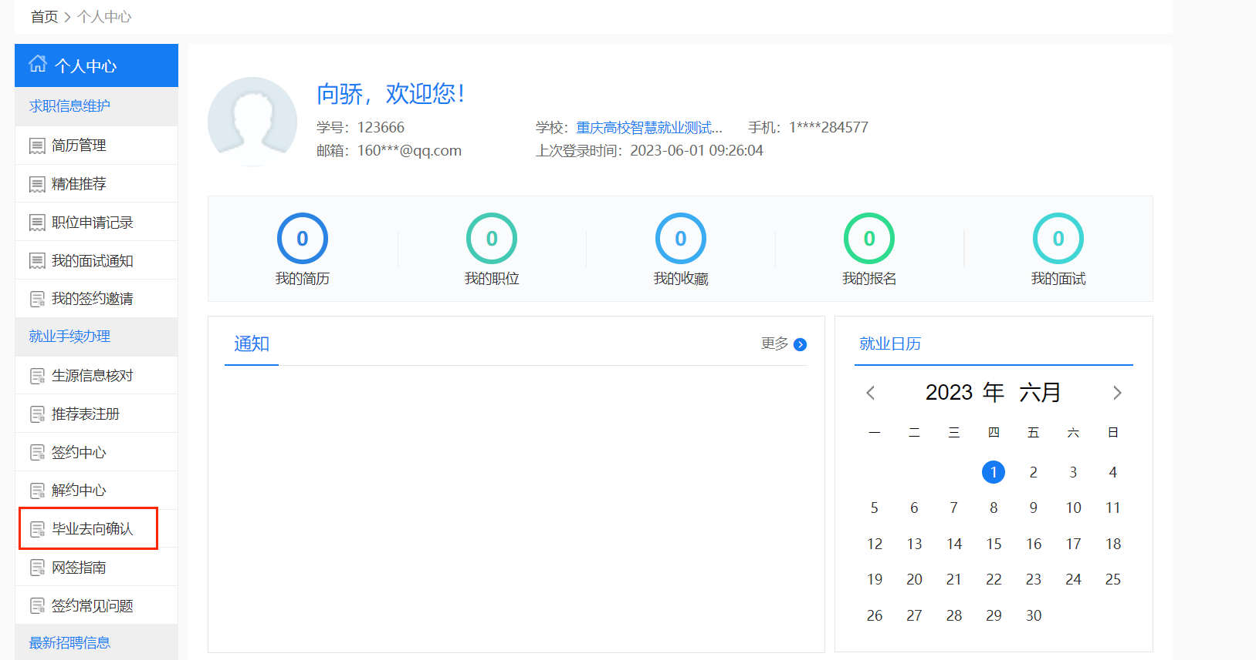

1. 学生点击“毕业去向确认”，点击“编辑”进行核对

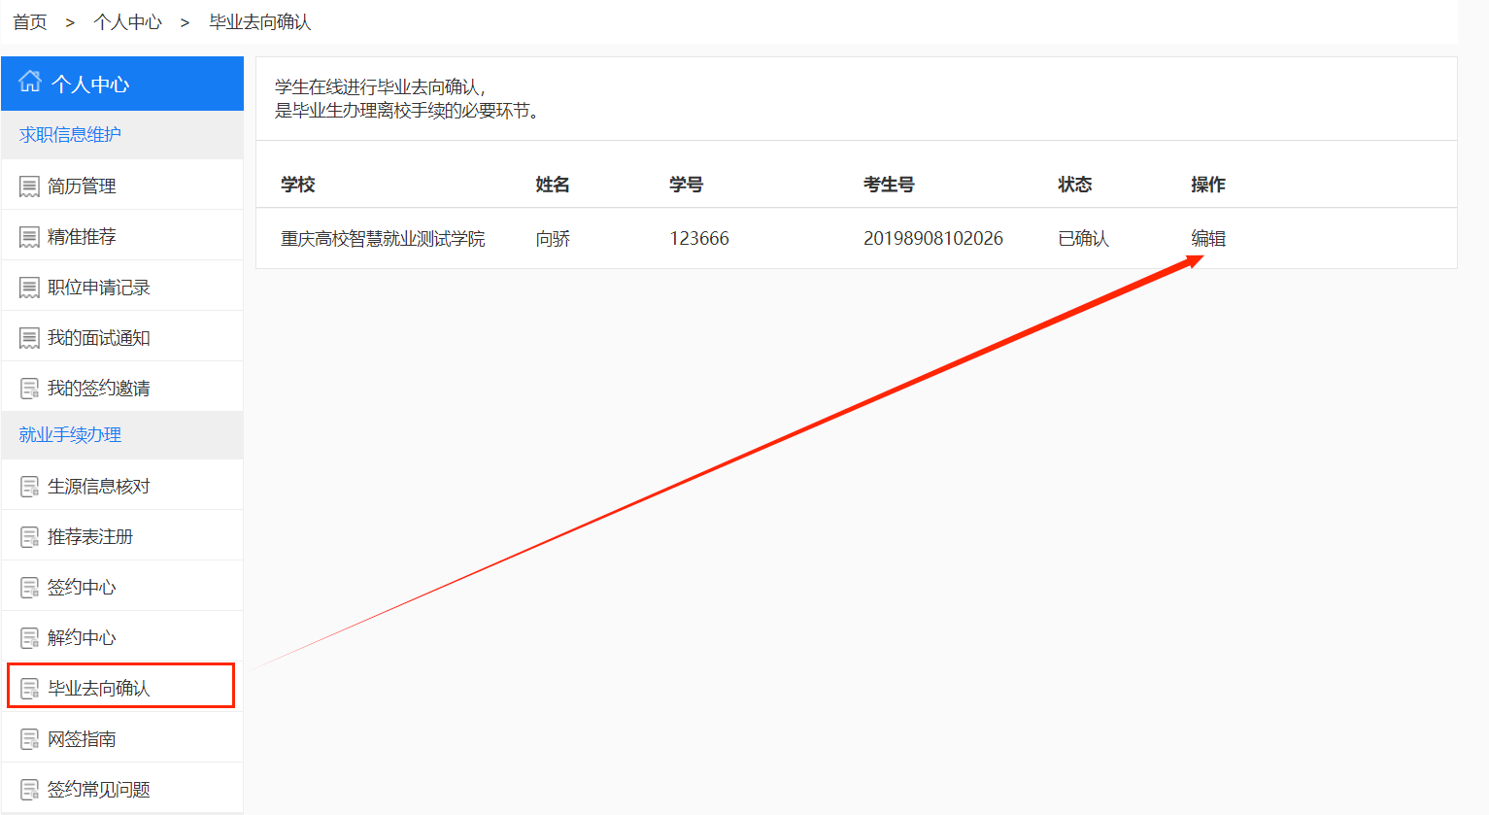

1. 学生在编辑页面确认当前“就业情况”、“单位名称”是否有误。

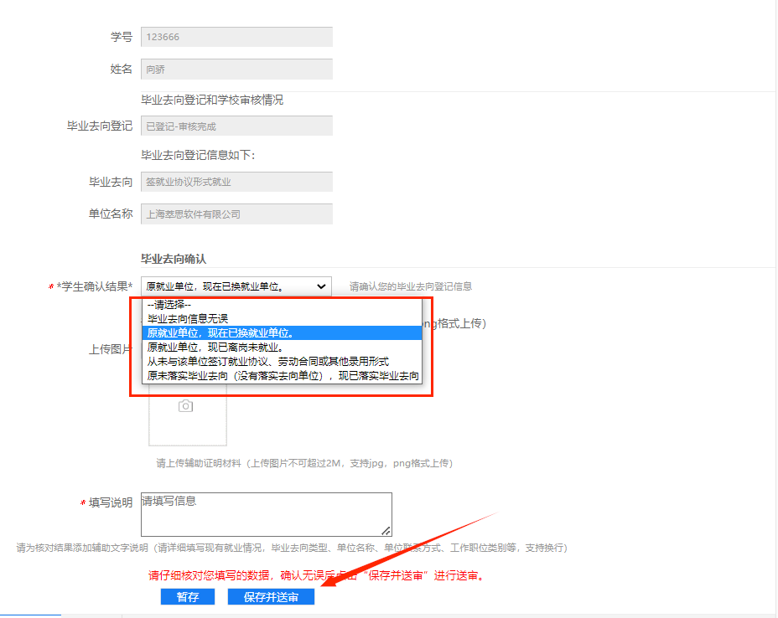

（1）若无误，选择“毕业去向信息无误”，点击“保存并送审”，毕业去向确认完成。

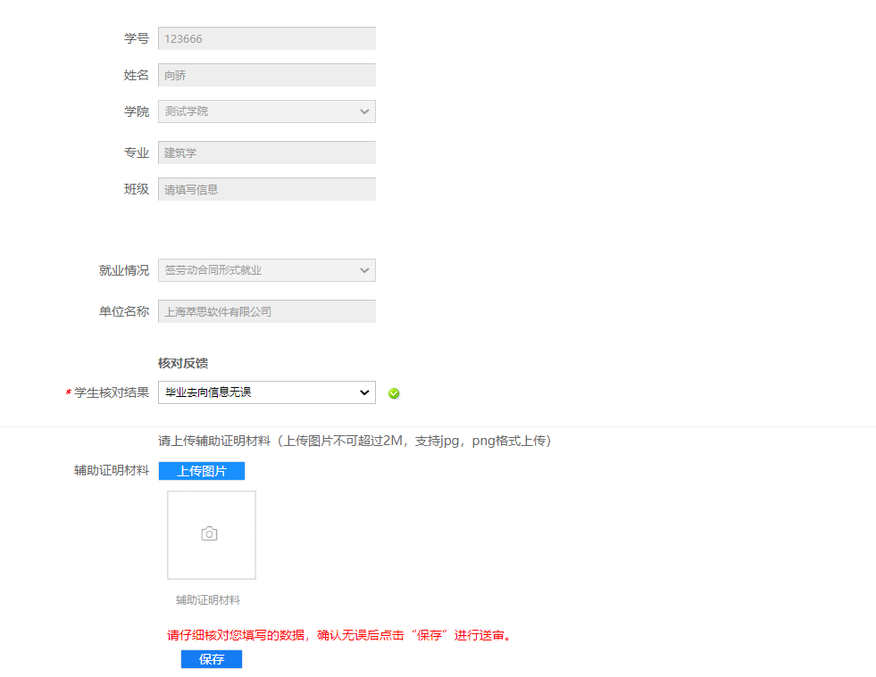

（2）若有误，学生选择有误类型，填写问题反馈，若有可上传相关证明材料，点击“保存”，无需人脸识别，提交管理员后台

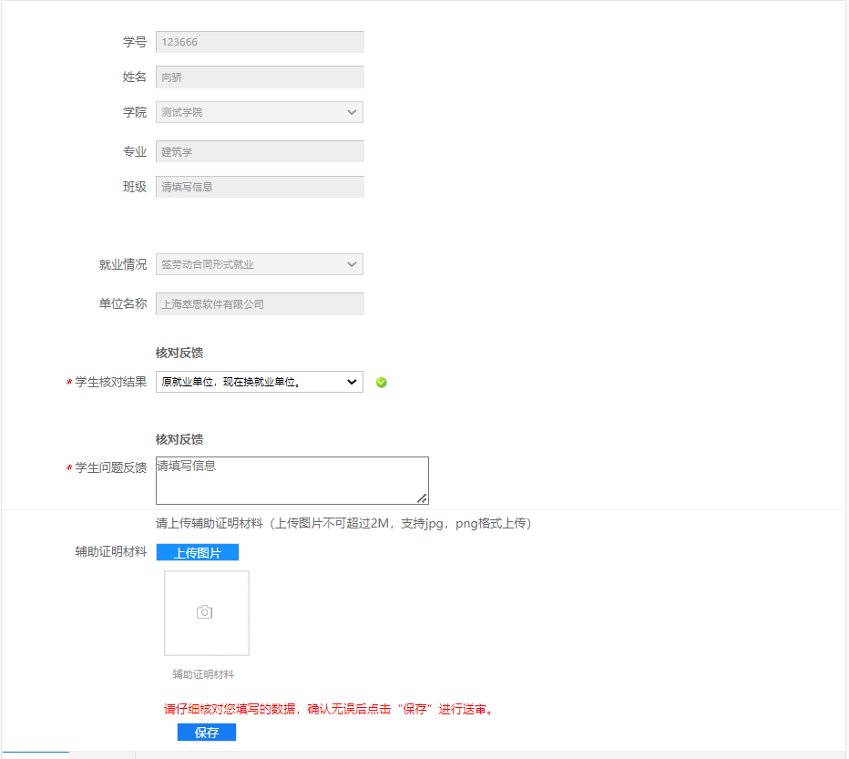

管理员可登录就业网后台，在【就业管理】-【毕业去向确认】栏目中，查看核对有误的学生信息，辅导员/院系/学校可根据学生有误类型联系学生变更就业信息。

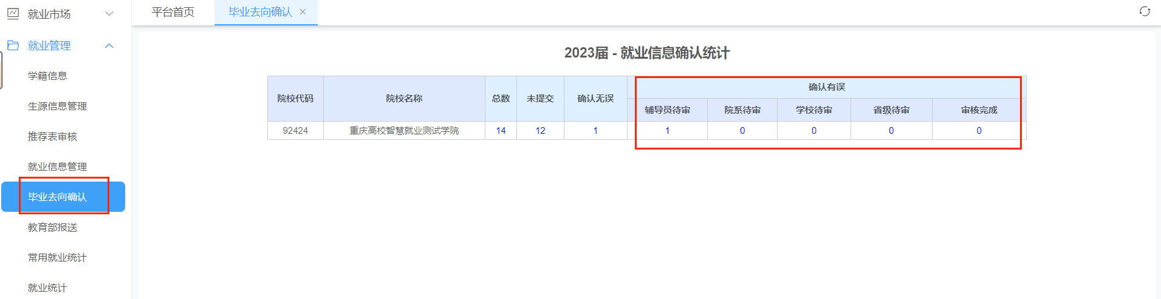

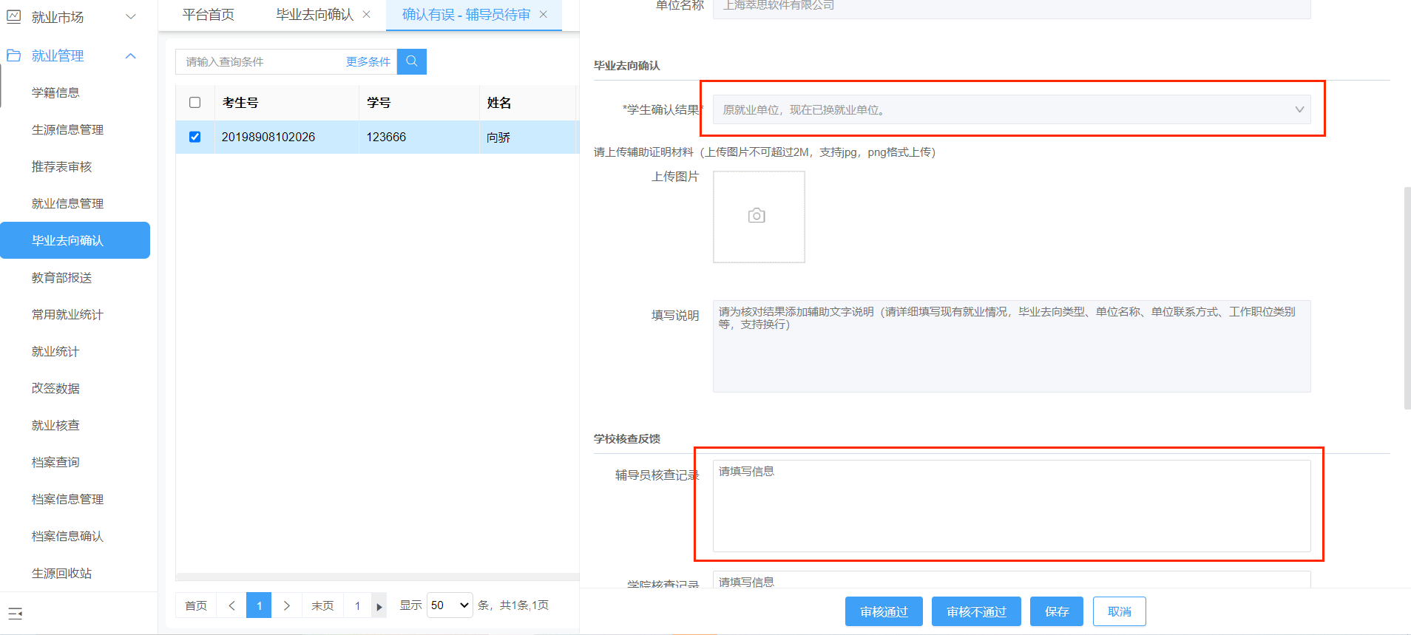

学生变更完成后，回到毕业去向确认界面，查看当前“就业情况”、“单位名称”是否有误，无误后选择“毕业去向信息无误”，点击“保存并送审”，完成毕业去向确认。

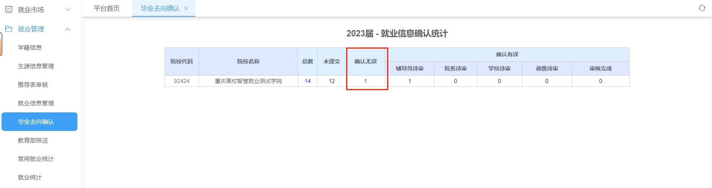

所有学生确认完成，可在“确认无误”中导出学生名单。

**手机端流程:**

1. 学生使用微信扫描下方二维码，关注“重庆市高校毕业生就业创业”微信公众号：



1. 学生关注公众号后点击“网上办事”-“毕业去向确认”，如图：

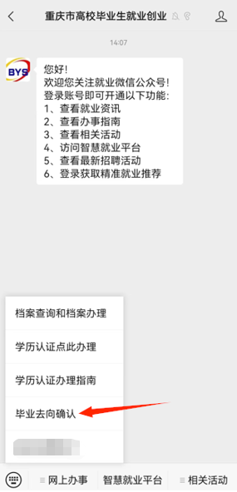

1. 学生登录就业网账号，进入毕业去向确认界面，如图：

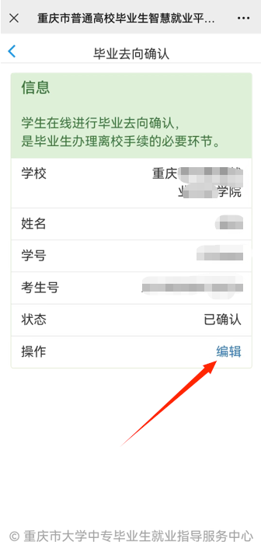

1. 学生点击“编辑”，确认毕业去向信息是否有误：

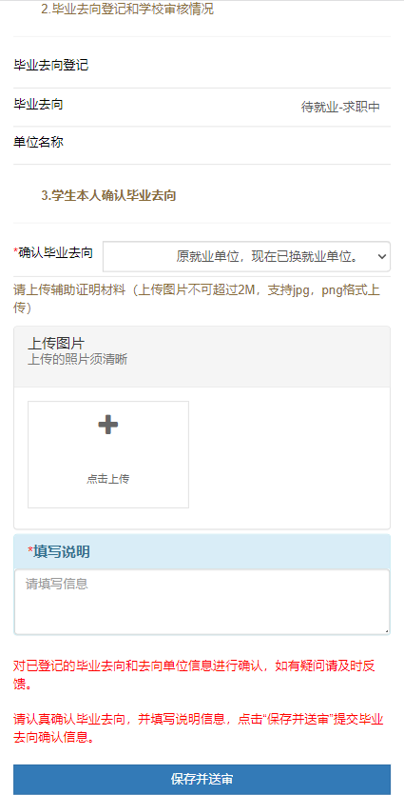

1. 学生无误后选择为“毕业去向信息无误”，点击保存并送审即可。
2. 学生确认有误，需选择有误类型，填写原因，提交审核，并按照有误情况修正个人就业信息，修正完成后重新确认，直至无误即可。